1. **Introdução**

Meu projeto é um site de compras online, feito inteiramente em HTML, com CSS e JAVASCRIPT, nomeado como SCOMFORT, nele poderemos encontrar diversas funcionalidades importantes que serão citadas nos tópicos.

O site foi feito para ajudar as pessoas a conseguirem comprar tênis com mais facilidade, possuindo diversas marcas e estilos para todas as pessoas, com o design limpo e bem intuitivo, é de fácil acesso a todos os públicos.

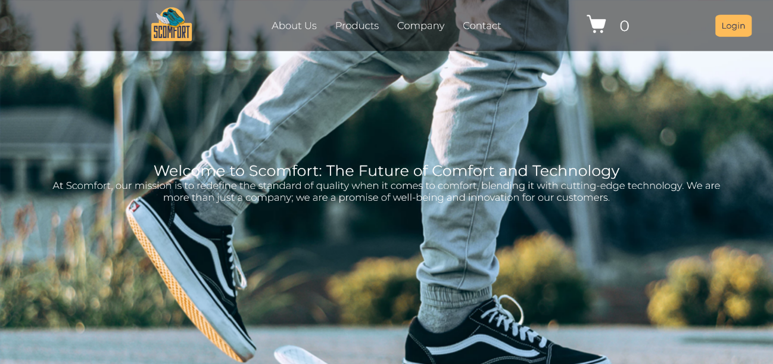

1. **Tela Inicial**

Na parte do topo temos o cabeçalho, onde contém o logo da marca “SCOMFORT” na esquerda, e também alguns botões no meio, nomeados de “About Us”, “Products”, “Company” e “Contact” todos eles funcionam levando a pessoa para a parte respectiva do site.

Por fim no lado direito, existe um botão de carrinho, que serve para armazenar as compras que a pessoa faz no site, mas ele funcionara apenas após entrar na sua conta, para entrar na sua conta basta clicar no botão “Login” que está próximo ao carrinho a direita.

Abaixo do cabeçalho existe uma imagem representando a marca, que ocupa toda tela inicial, nela tem o produto mais vendido da loja, além disso temos um pequeno texto de introdução para o site.

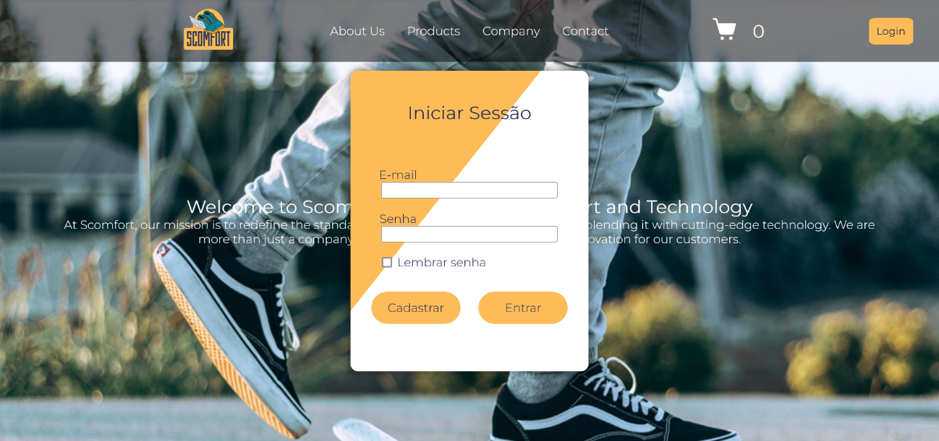

1. **Login**

Temos uma tela de Login e Cadastro, onde a pessoa colocara suas informações para cadastrar no site, após o cadastro a pessoa entra na sua conta com elas, assim poderá comprar coisas no nosso site.

Nessa tela existem duas áreas para pessoa colocar suas informações, como o Email e a Senha, além disso temos o botão marcável de lembrar senha, onde na próxima vez que precisar efetuar o login, ele estará com as suas informações salvas.

Após preenchidos os dois campos, e estar cadastrado no site, poderá efetuar o login clicando no botão “Entrar” ou “Cadastrar”.

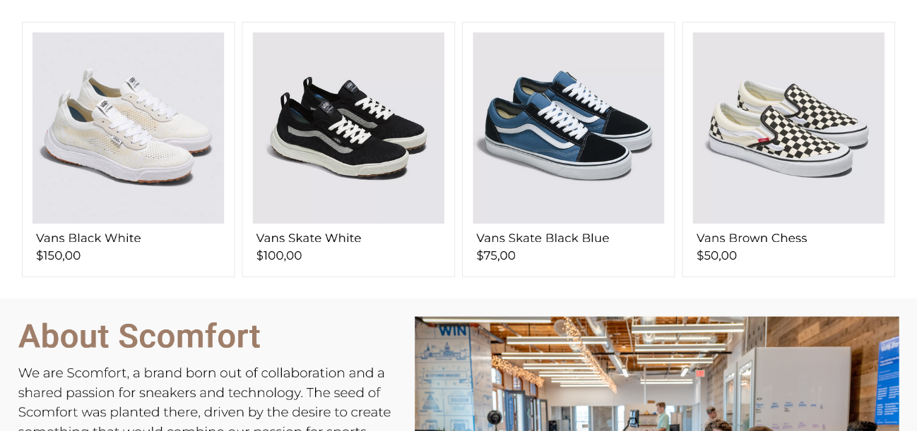

1. **Produtos**

Após a apresentação do site, existe alguns produtos, para mostrar aos clientes os mais vendidos, ao clicar no produto, ele será adicionado ao carrinho, além disso, ao passar o mouse em cada tênis, ele aumentara de tamanho para a pessoa visualizar melhor.

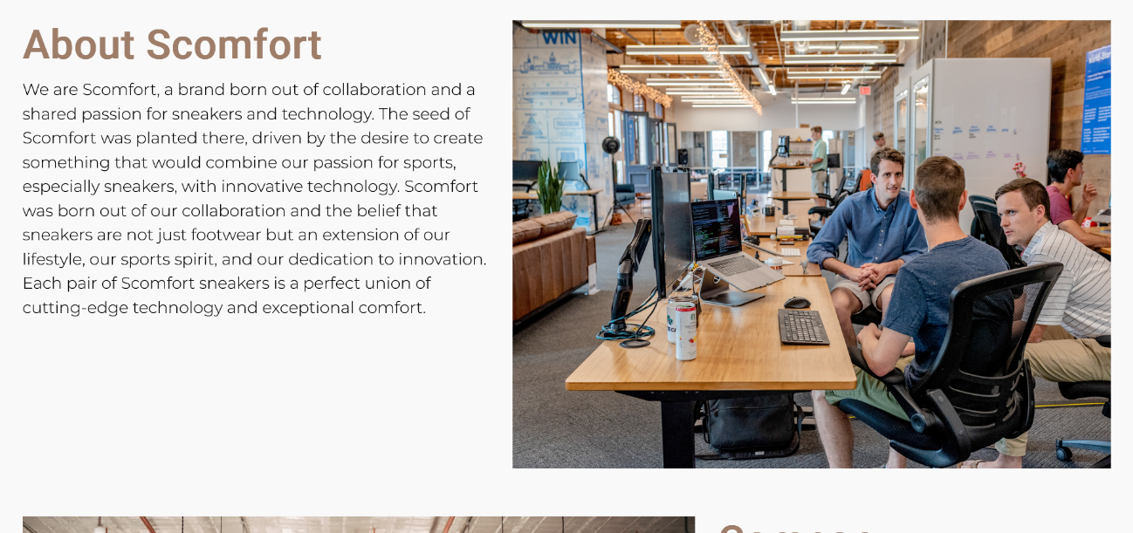

1. **Sobre**

Na parte chamada “About Scomfort” contamos mais sobre a nossa empresa, com uma foto a direita mostrando nosso ambiente de trabalho, e um texto evidenciando mais algumas características da empresa.

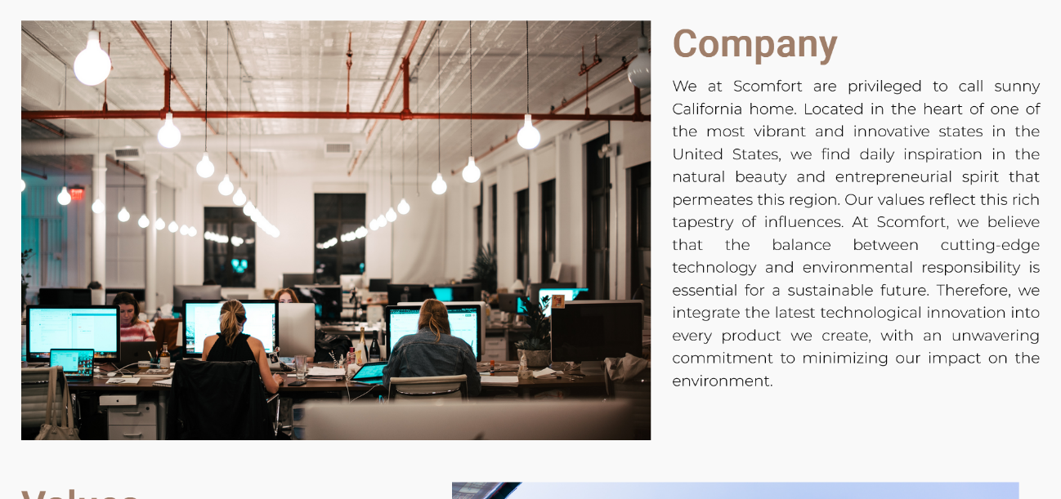

1. **Empresa**

Nesta parte temos alguns fatos sobre nossa empresa, como o local onde ela se encontra, algumas curiosidades sobre o lugar e mais algumas informações básicas.

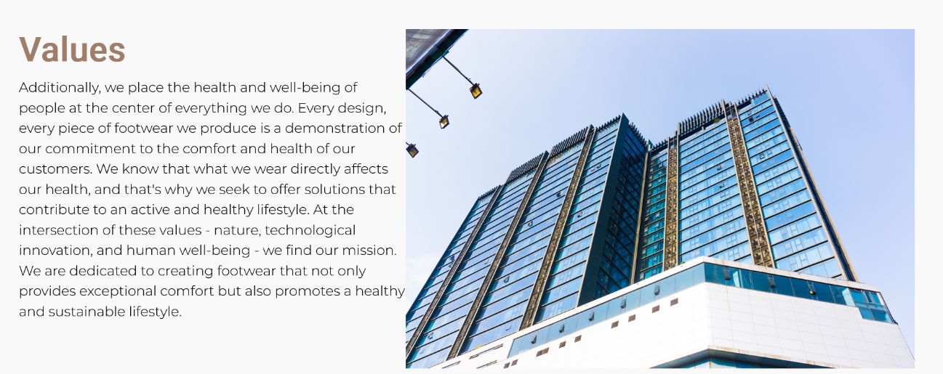

1. **Valores**

Nesta parte apresentamos alguns dos nossos valores, evidenciando nosso comprometimento com a saúde e felicidade de nossos funcionários, formando um ambiente agradável a todos.

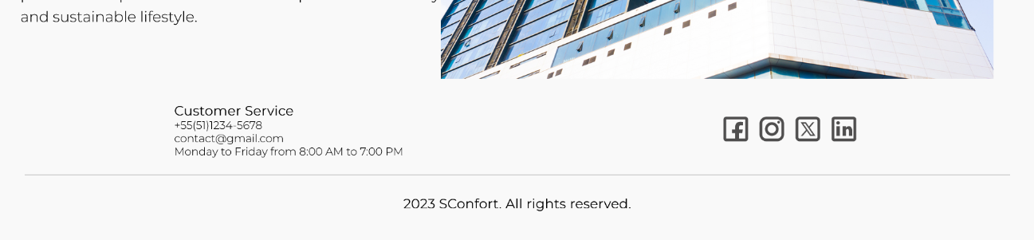

1. **Rodapé**

Por final temos o rodapé do site, onde contém o nosso suporte para quem precisar, como método de contato temos o telefone e email, apenas seguir o horário do atendimento.

Temos também as redes sociais para quem quiser seguir, como o “Facebook”, “Instagram”, “Twitter” e “Linkedin”, por final, os direitos do site.

1. **Conclusão**
2. **Referencias:**

<https://www.adidas.com.br/>

<https://www.nike.com.br/>

<https://stackoverflow.com/>

<https://www.w3schools.com/>